**萌妹纸的情感表现之——面部表情篇**

当我们在进行萌系少女的创作时，时常会在自己不自觉地时候给不同的人物画上相同的表情或是只会画一种表情（没错就是我qvq！），于是便想做这样一份教案与大家一起突破这个障碍！

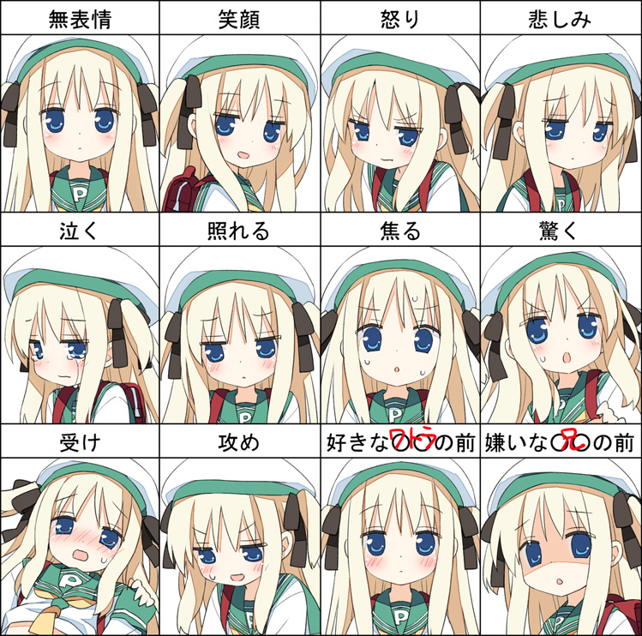

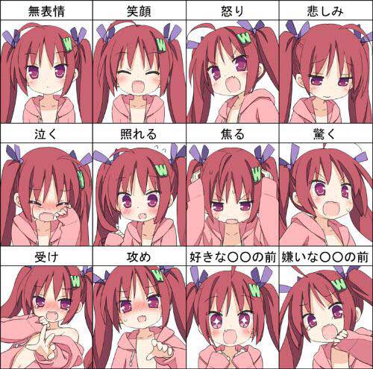 <图来自百度贴吧动漫吧>

在贴吧上找了两张比较有对比性质和代表性的——萌系少女各种表情的图。可以看到：想要表现人物的情感，面部表情是很重要的一部分，这就涉及到了人物的五官的不同画法。

就比如说喜：相对于面无表情的时候，这时候少女的眉毛上扬，下半部分的眼珠上移（如图1）或是直接眯成一条弧线（如图2），嘴也可以稍稍张开。

再比如说怒：此时少女们眉毛呈倒八字状，咬紧牙齿或是大大张开嘴巴，头发甚至还可以稍稍反重力地翘起（笑）

还比如说平时我们不怎么画的羞（好吧其实是我不怎么画orz）：怯生生的眉毛（此时是八字眉诶），湿润的眼睛，通红的脸颊，微张的嘴巴，还可以画上不知所措的手——这边是少女们害羞的时候的样子啦

还有很多我就不一一说明啦，想要提升自己在这块领域的纯熟度，那就大量地临摹，看大佬们的绘画视频，边画边自己总结经验叭！只有通过大量的练习和观察才能进步呢orz……

以上便是有关于萌妹纸的面部表情的大致概述啦，thanks for watching！

Written by 孙张真怡